Editorial #46: Bestandserhaltung

Jeder Call for Paper ist eine Wette darauf, dass wir ein Schwerpunktthema gewählt haben, welches viele Kolleg*innen nicht nur interessiert, sondern auch anspornt, Beiträge zu produzieren. Es ist immer eine begründete Wette ‒ die Themen sind jeweils interessant für uns, die Redaktion, die ja im engeren oder weiteren Sinn im Bibliothekswesen verankert ist. Oder aber es sind Themen, deren Bedeutung wir wahrnehmen. Dabei kommen sehr oft sehr interessante, “volle” Ausgaben zustande. Die [LIBREAS #45 „The Sound of Libraries](https://libreas.eu/ausgabe45/inhalt/)“ am Anfang 2024 war beispielsweise eine. Aber manchmal tippen wir auch daneben. Wir hatten − und haben weiterhin − den Eindruck, dass die Bestandserhaltung in der tatsächlichen bibliothekarischen Arbeit eine viel grössere Bedeutung einnimmt, als in der Fachliteratur sichtbar ist. Aber dies hat leider nicht viele Einreichungen erbracht. In den publizierten Einreichungen ist immerhin sichtbar, dass es sich um einen gegenwärtigen und dynamischen Bereich der bibliothekarischen Arbeit handelt. Was erhalten wird, wie es erhalten wird, mit welchen Kooperationseinrichtungen, verändert sich kontinuierlich.

Wir wissen nie, woran es liegt, dass einige Themen zu vielen und andere zu wenigen Einreichungen führen. Ist es das Thema? Das Timing der Ausschreibung des Themas? Oder gibt es einen anderen Grund? Ist es vielleicht so, dass ‒ verständlicherweise ‒ viele Kolleg*innen das Gefühl haben, dass die Gesellschaft langsam etwas arg aus den Fugen ist, die Umwelt sich gegen die Menschen zu wehren beginnt, die Probleme immer nur zunehmen und die Krisen permanent werden? Werden darob bibliothekarische Fragen, und dann noch solche zur Bestandserhaltung, vielleicht sekundär? Im zweiten Halbjahr 2024 überschlugen sich bekanntlich und leider die schlechten Nachrichten. Damit zurechtzukommen und nicht in einer medialen Dauerüberforderung zu versinken, ist vielleicht die Informationskompetenzanforderung der Stunde. Ob sich aus der Bibliotheksarbeit und Bibliothekswissenschaft Handlungsanleitungen für die Praxis ableiten lassen, die an dieser Stelle helfen, wäre möglicherweise ein faszinierendes Thema für eine kommende Aufgabe.

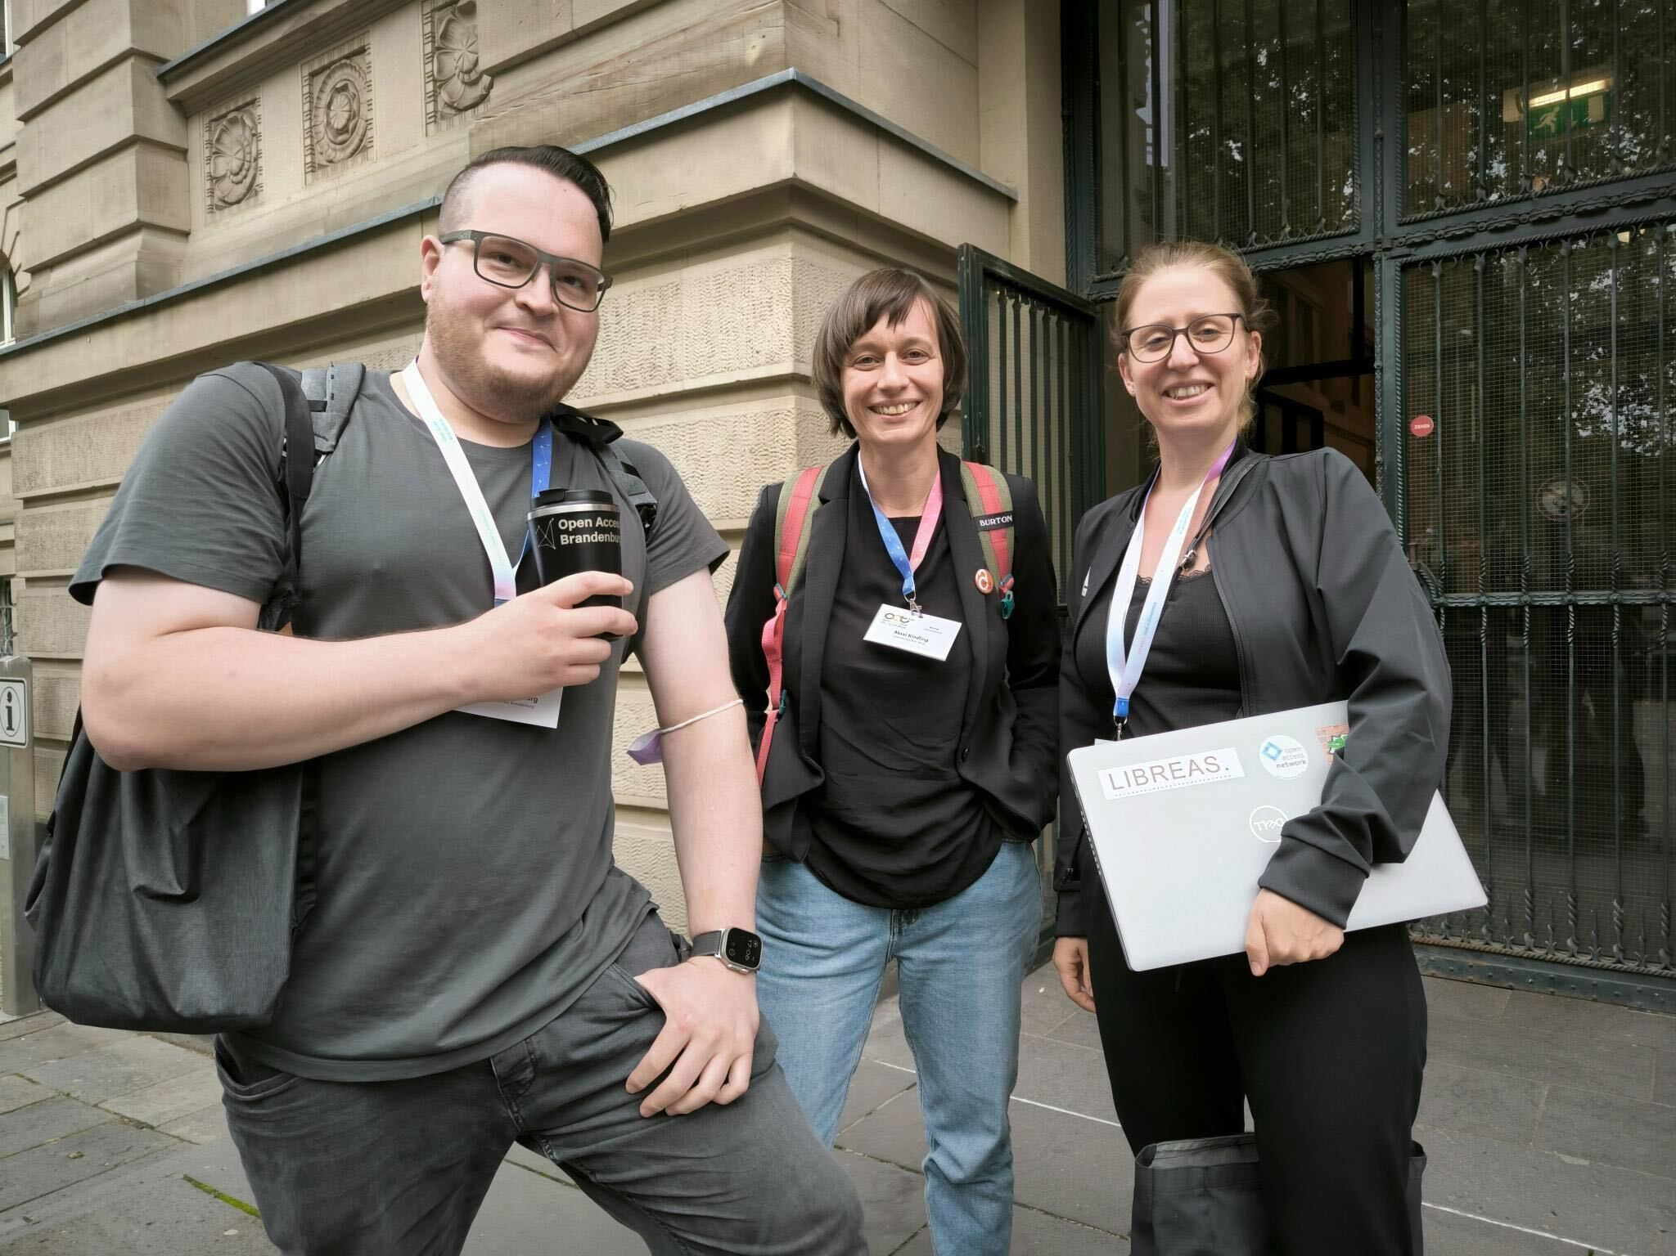

Abb. 1: Redaktionsorte XXV: Köln, Herbst 2024

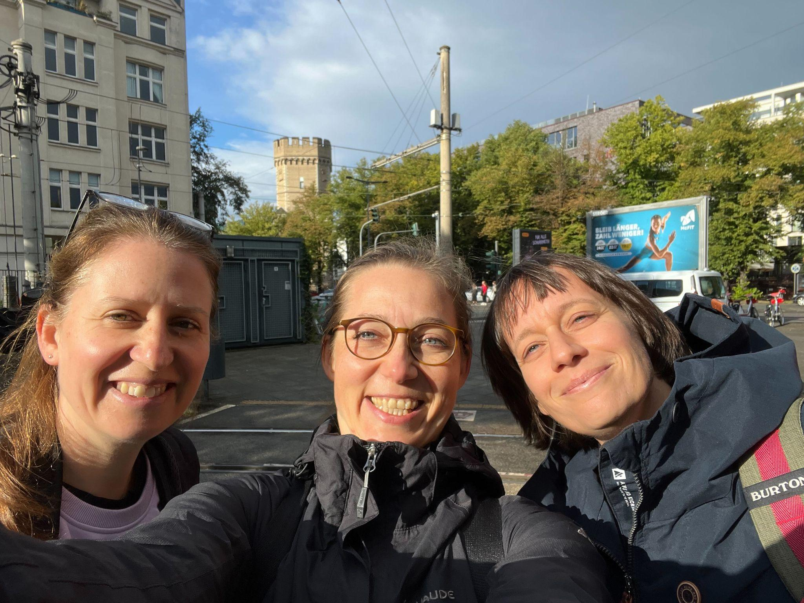

Abb. 2: Redaktionsorte XXV: Köln, Herbst 2024

So oder so legen wir hiermit die 46. Ausgabe der LIBREAS vor. Damit nähern wir uns dem 20. Jahr dieser Zeitschrift ‒ was uns sowohl erfreut als auch erschreckt. So alt fühlen wir uns eigentlich nicht. Zur Feier dieses Ereignisses werden wir am Freitag vor Pfingsten 2025, dem 6. Juni 2025 nach Berlin zu einer Veranstaltung laden. Wir hoffen, wir sehen dort ‒ trotz oder gerade wegen allem ‒ viele unserer Leser*innen persönlich.

Bis dahin,

Ihre / eure Redaktion LIBREAS. Library Ideas

(Berlin, Brandenburg an der Havel, Chur, Göttingen, München)